115年7月2日餐點照片
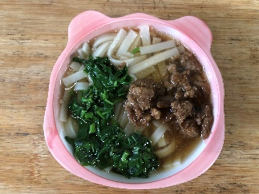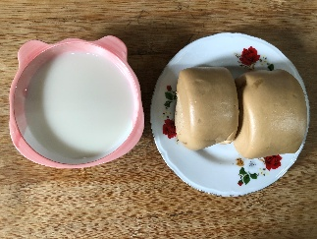
早餐(擔仔蔬菜麵) 下午點心(黑糖饅頭、豆奶)
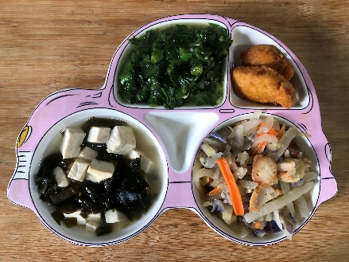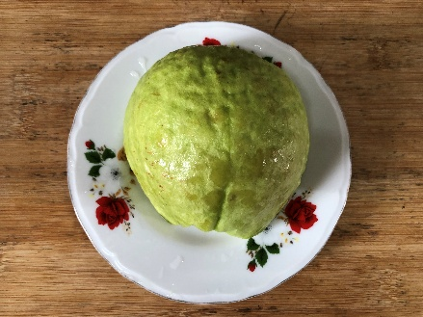
午餐(香酥雞柳、羅漢炒黑輪、清炒萵苣、豆腐味噌湯、芭樂)

